Отчёт по лабораторной работе №11

*дисциплина: Архитектура компьютера*

Максим Александрович Мишонков

Содержание

# 1 Цель работы

Целью данной лабораторной работы является приобретение навыков написания программ для работы с файлами.

# 2 Задание

Научиться писать программы для работы с файлами.

# 3 Теоретическое введение

ОС GNU/Linux является многопользовательской операционной системой. И для обеспечения защиты данных одного пользователя от действий других пользователей существуют специальные механизмы разграничения доступа к файлам. Кроме ограничения доступа, данный механизм позволяет разрешить другим пользователям доступ данным для совместной работы.

Права доступа определяют набор действий (чтение, запись, выполнение), разрешённых для выполнения пользователям системы над файлами. Для каждого файла пользователь может входить в одну из трех групп: владелец, член группы владельца, все остальные. Для каждой из этих групп может быть установлен свой набор прав доступа. Владельцем файла является его создатель.

# 4 Выполнение лабораторной работы

1. Создал каталог для программ лабораторной работы №11, перешёл в него и создал файлы lab11-1 и readme.txt. (рис. 1)

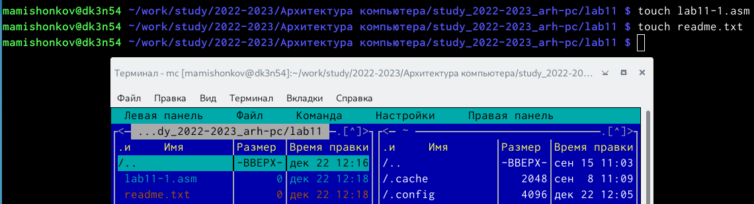

Рис. 1: Создание каталога и файлов

1. Ввёл в файл lab11-1.asm текст программы из листинга 11.1. Создал исполняемый файл и проверил его работу. Ответ сохранился в файле readme.txt. (рис. 2, 3, 4)

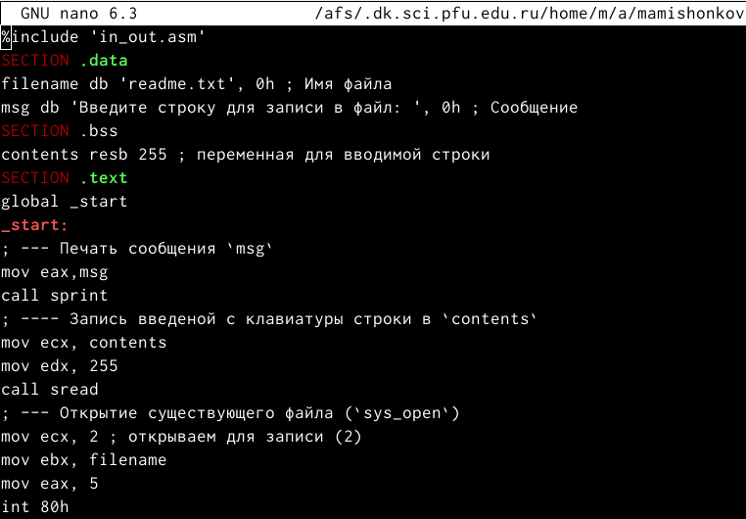

Рис. 2: Введение текста программы

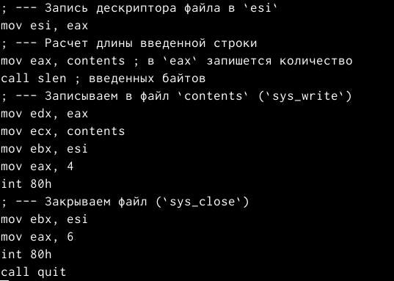

Рис. 3: Введение текста программы

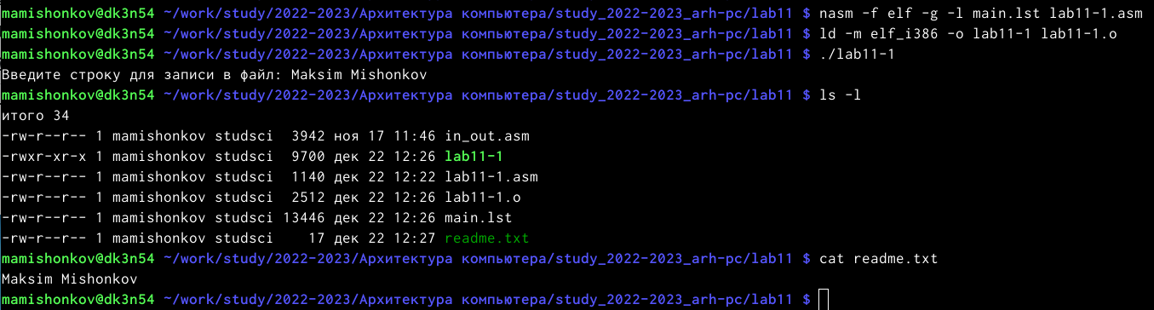

Рис. 4: Проверка работы исполняемого файла

1. С помощью команды chmod изменил права доступа к исполняемому файлу lab11-1, запретив его выполнение. В результате проверки работы исполняемого файла программа выдала отказ, как и следовало ожидать, так как запуск программы для владельца был запрещён. (рис. 5)



Рис. 5: Запрет доступа к файлу

1. С помощью команды chmod изменил права доступа к файлу lab11-1.asm с исходным текстом программы, добавив права на исполнение. В результате проверки работы исполняемого файла программа заработала, так как в файле были добавлены права на исполнение. (рис. 6)

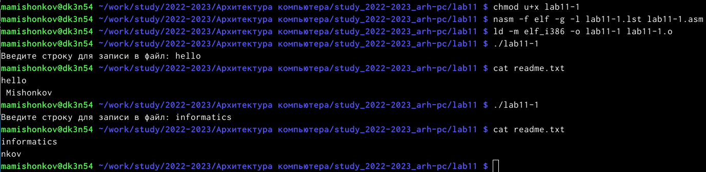

Рис. 6: Добавление прав на исполнение файла

1. Предоставил права доступа к файлу readme.txt в соответствии с вариантом в таблице 11.4. Проверил правильность выполнения с помощью команды ls -l.(рис. 7)

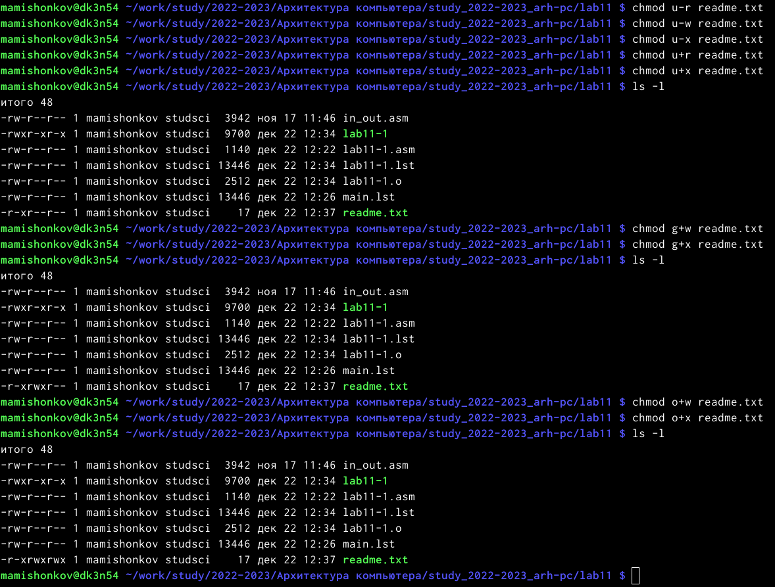

Рис. 7: Предотавление прав доступа к файлу

**Самостоятельная работа**

1. Написал программу, которая запрашивает имя и выводит его в созданном файле. Файл создаёт сама программа. (рис. 8, 9)

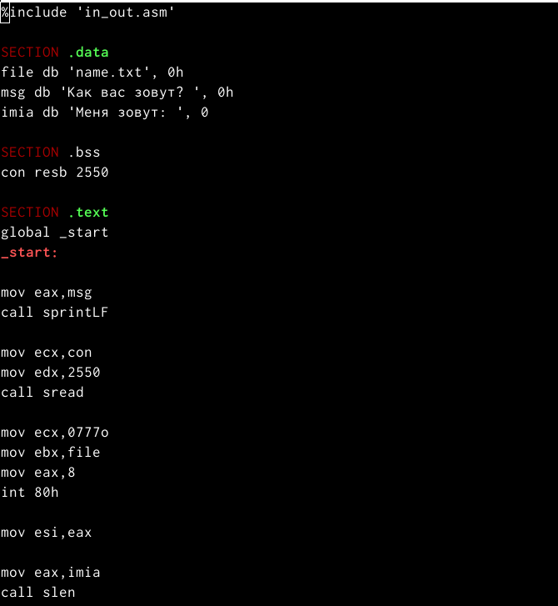

Рис. 8: Текст программы

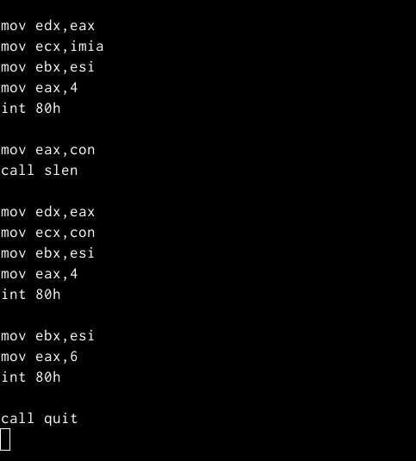

Рис. 9: Текст программы

1. Создал исполняемый файл и проверил его работу. Проверил наличие файла и его содержимое с помощью команд ls и cat. (рис. 10)

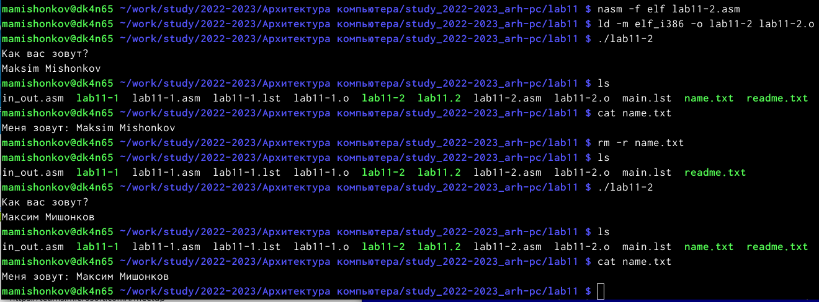

Рис. 10: Проверка работы исполняемого файла

# 5 Выводы

В ходе выполнения данной лабораторной работы я приобрёл навыки написания программ для работы с файлами.